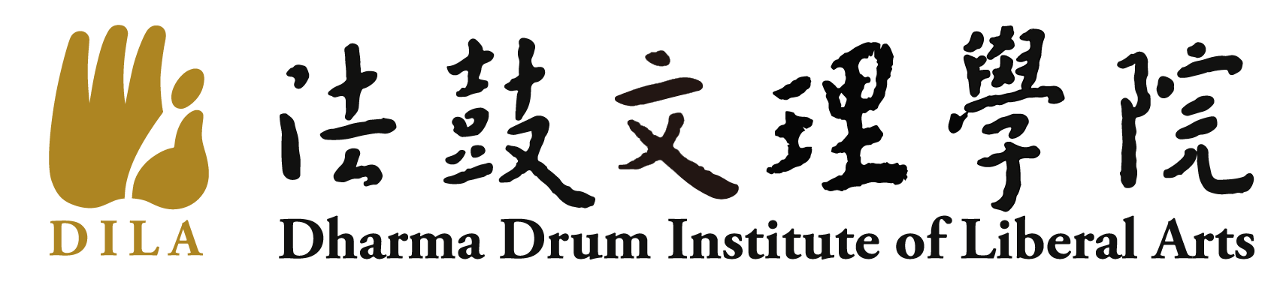 物品(文具)領/借用申請表 申請日期 年 月 日
領用/借用物品(文具)名稱 |  | 借用物品用途說明 |  |  | 數量 |  | 預計歸還日期
申 請 單 位 |  |  | 會簽欄 | 庶務組
申請人 | 部門主管 |  |  | 承辦人 |  | 組長簽核
申請人分機:
備註：一、領/借用物品(文具)請確實填寫申請表用印後送交總務處待總務處備妥後通知申請人領用。
二、申請人請確實填寫分機以利通知領/借用。
三、借用物品需填寫歸還日期,借用期間負保管責任,如有損壞照章賠償,文具領用不需填寫歸還日期。

物品(文具)領/借用申請表 申請日期 年 月 日
領用/借用物品(文具)名稱 |  | 借用物品用途說明 |  |  | 數量 |  | 預計歸還日期
申 請 單 位 |  |  | 會簽欄 | 庶務組
申請人 | 部門主管 |  |  | 承辦人 |  | 組長簽核
申請人分機:
備註：一、領/借用物品(文具)請確實填寫申請表用印後送交總務處待總務處備妥後通知申請人領用。
二、申請人請確實填寫分機以利通知領/借用。
三、借用物品需填寫歸還日期,借用期間負保管責任,如有損壞照章賠償,文具領用不需填寫歸還日期。

